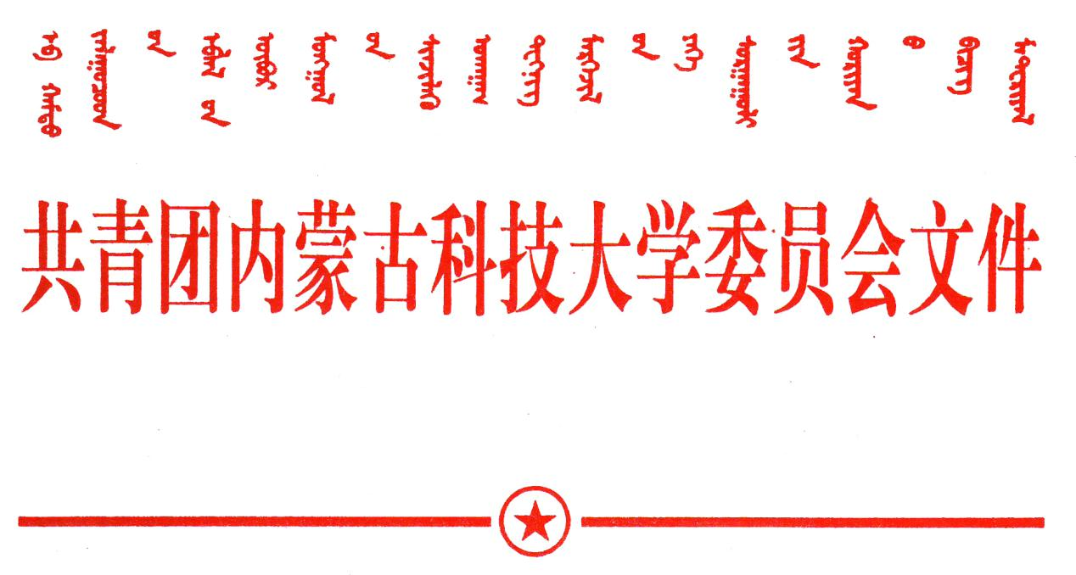
内蒙古科技大学团学组织网络新媒体工作管理办法
内科大团发[2018]35号

（试行）
第一章 总则
第一条 为全面加强和规范我校共青团网上工作，组织动员广大青年学生发挥积极作用，争当“中国好网民”，根据团中央印发《共青团网络意识形态工作责任制实施细则》《共青团网络新媒体工作管理办法》，以及《内蒙古科技大学新媒体管理办法》，结合我校实际，特制定本办法。
第二条 全校各级团组织要把网上共青团工作作为落实习近平新时代中国特色社会主义思想的重要政治责任，作为履行共青团根本任务的重要领域，作为落实从严治团的重要抓手。
第三条 广大团干部，要切实增强责任感、使命感，用青年马克思主义者的标准要求自己，增强网上工作本领，积极开展思想引导工作，确保全校共青团事业始终保持正确的政治方向。
第四条 团学干部个人不得转发来源不可靠的文章和信息，不要发布与团学干部身份不符的内容。
第五条 学校团学组织网络新媒体工作，遵循“谁主管、谁负责、谁主办，谁负责”的工作原则。学院团总支、学生会主办的新媒体平台由各学院主管；学生社团主办的新媒体平台由其挂靠的学校各二级单位主管。
第二章 平台建设
第六条 校团委、校学生会、学院团总支、学院学生会全面开通新浪官方微博，要求关注“共青团中央”“共青团中央学校部”“内蒙古团委”“内蒙古团委学校部”“内蒙古科技大学”“内蒙古科技大学团委”“内蒙古科技大学学生会”官方微博。
第七条 全校团学干部要求关注“共青团中央”“团中央学校部”“内蒙古团委”“内蒙古团委学校部”“内蒙古科技大学”“内蒙古科技大学团委”“内蒙古科技大学学生会”官方微信。
第八条 根据我校学生用网特点，各级团学组织要继续保持QQ媒体在工作中的基础优势，坚守QQ空间宣传阵地，不断丰富QQ空间新内涵。
第九条 学校鼓励学生组织开通网络短视频平台，创作发布优质内容，传播青年好声音，弘扬网上主旋律。
第十条 学生社团建设新媒体平台须经指导教师、挂靠学院（单位）主要负责人批准同意。
第三章 平台管理
第十一条 报备流程
（一）学校各级团学组织、学生社团均须在创建新媒体平台后三个工作日内向校团委组织宣传部申报备案，由校团委组织宣传部建立备案档案。
（二）学校各级团学组织、学生社团须填写提交《内蒙古科技大学团学组织网络新媒体申报（备案）表》（附件1），指导教师、主办单位主要负责人须审核签字，并加盖单位公章。
（三）学生社团指导教师应在创办网络新媒体平台后三个工作日内签订《内蒙古科技大学学生社团（协会）指导教师网络新媒体指导责任承诺书》。
（四）新媒体平台账号名、密码、后台管理人员及维护方式如发生变更，或申请官方认证，应在三个工作日内，以书面形式报校团委组织宣传部备案。
（五）本办法公布前已开通运营的账号，请按以上流程规定补充填写，并于本办法公布后五个工作日内提交审批（备案）表。
第十二条 账号管理
（一）学校各级团学组织、学生社团创办新媒体平台《内蒙古科技大学新媒体管理办法》须遵守按期向校团委组织宣传部申报备案。
（二）新媒体平台信息采编及发布人员应队伍稳定，并按规定上报人员名单，学生社团信息采编及发布人员不得超过2人；账号、密码仅限发布人掌握，在学生组织换届之后，由指导教师收回账号密码，修改备案后再统一发给新一届信息发布人使用。
（三）校院两级团组织应加强对新媒体平台采编及发布人员的思想政治教育，牢牢把握网络意识形态工作领导权。
（四）为确保账号及密码安全，不得在感染病毒的电脑或网吧等存在安全隐患的环境下登录平台账号。
（五）学校各级团学组织、学生社团必须对新媒体账号及内容加强日常管理，实行24小时监控。如发现有损学校声誉等不良信息发布，需第一时间删除相应内容，并及时上报指导教师、校团委处理，尽可能减小不良影响。
（六）校团委组织宣传部将于每年12月中旬，对备案的新媒体账号进行年审，并将运行情况通知指导单位、团学组织或学生社团，同时对优秀平台予以表彰奖励。
（七）对不定期更新、粉丝数量少、影响力不足的新媒体账号，校团委有权要求其限期整改直至注销。
（八）如有违反以上管理要求，并造成不良影响的，校团委有权责令其停止运营，并追究责任。
（九）责令注销的团学组织新媒体平台一年内不允许重新开通运营。
第十三条 内容发布
（一）新媒体平台发布内容必须严格遵守中华人民共和国各项法律法规，遵守学校各项规章制度，自觉维护学校声誉。发布机构必须确保发布内容真实性，发布信息应经指导教师审核，预判发布内容可能造成的社会影响，并对发布内容产生的后果负责。
（二）未经授权，各新媒体平台不得擅自发布涉及学校的重大事件、突发事件和社会热点及敏感问题的相关内容。
（三） 应有规律地进行内容更新，控制新媒体发布频率。建议选择在清晨、课间、午休、晚上等时间段发布信息。
第四章 附则
第十四条 本办法由校团委负责解释。
第十五条 本办法自发布之日起执行。

附件：
1.《内蒙古科技大学团学组织网络新媒体申报（备案）表》
2.《内蒙古科技大学学生社团（协会）指导教师网络新媒体指导责任承诺书》

共青团内蒙古科技大学委员会

2018年7月31日

